

**2011-2012**

Guillaume Leroy Emmanuel Yagapen

Polytech’Montpellier pour Synox représenté par Jérome Fenwick & Joffrey Verdier

2011-2012

Plateforme de gestion des SMS

Rapport de

synthèse



Remerciements

Nous tenons à remercier toutes les personnes qui nous ont permis de mener à bien ce projet pendant ces deux mois :

* M. Jérome Fenwick et M. Joffrey Verdier, de l’entreprise demandeuse Synox, pour leur disponibilité et leur aide au bon déroulement du projet
* Mme Michelle Cart, notre responsable pédagogique, qui nous a suivis régulièrement et conseillé tout au long de ce projet
* L’administration de Polytech’Montpellier pour nous avoir fourni le matériel nécessaire à la bonne réalisation de ce projet

Sommaire

[1 Introduction 4](#_Toc314752976)

[2 Présentation de l’environnement 5](#_Toc314752977)

[2.1 Le groupe SYNOX 5](#_Toc314752978)

[2.2 La plateforme Machine-to-Machine de gestion d’objets communicants 5](#_Toc314752979)

[3 Présentation du projet 6](#_Toc314752980)

[3.1 Le problème de gestion 6](#_Toc314752981)

[3.2 Les besoins fonctionnels 6](#_Toc314752982)

[3.3 La mission 6](#_Toc314752983)

[3.3.1 Envoi de SMS **Error! Bookmark not defined.**](#_Toc314752984)

[3.3.2 Réception et traitement des SMS **Error! Bookmark not defined.**](#_Toc314752985)

[3.3.3 Interface de gestion des SMS **Error! Bookmark not defined.**](#_Toc314752986)

[3.4 Contraintes 6](#_Toc314752987)

[3.4.1 Contraintes techniques 6](#_Toc314752988)

[3.4.2 Contraintes temporelles 7](#_Toc314752989)

[4 Déroulement du projet 8](#_Toc314752990)

[4.1 Gestion du projet 8](#_Toc314752991)

[4.2 Démarche 8](#_Toc314752992)

[4.2.1 Méthodes utilisées 8](#_Toc314752993)

[4.2.2 Choix technologiques 8](#_Toc314752994)

[5 Travail réalisé 9](#_Toc314752995)

[5.1 Déroulement 9](#_Toc314752996)

[5.2 Tests 11](#_Toc314752997)

[5.3 Limites 11](#_Toc314752998)

[5.4 Améliorations possibles 11](#_Toc314752999)

[6 Difficultés rencontrées 12](#_Toc314753000)

[7 Conclusion 13](#_Toc314753001)

[Annexes 14](#_Toc314753002)

[Résumé 15](#_Toc314753003)

[Summary 15](#_Toc314753004)

**No table of figures entries found.**

# Introduction

Dans le cadre de notre formation de 5ème année en école d’ingénieurs à Polytech’Montpellier, nous devons effectuer un projet industriel en collaboration avec une entreprise. Ce projet a pour but de nous placer dans les conditions du monde professionnel.

Dans cette optique, nous avons choisi de réaliser le projet industriel proposé par M. Fenwick, représentant de l’entreprise SYNOX, société de prestation de services informatique aux entreprises.

La mission confiée repose sur l’élaboration d’une **plateforme de gestion d’envoi et de réception de SMS échangés par des objets communicants**. En effet, la problématique actuelle repose sur le manque de fiabilité du réseau **GPRS** pour faire communiquer une plateforme centralisée avec des objets distants. Le réseau **GSM** sur lequel s’appuie la technologie SMS étant plus fiable, il est alors nécessaire de s’appuyer dessus afin d’assurer une continuité des échanges.

Notre choix s’est porté sur ce projet car cette mission représentait un vrai défi technique pour nous. En effet, notre cursus d’ingénieur est très peu axé sur les réseaux, or nous avons vu dans ce projet une occasion d’approfondir nos connaissances dans cet aspect de l’informatique.

En groupe de deux étudiants nous avons mis en application, à l’aide d’un responsable pédagogique, nos acquis en gestion de projets ainsi que nos connaissances en informatique afin de répondre aux besoins du demandeur.

Le projet a débuté le 5 décembre pour prendre fin le 9 février, soit une durée de 10 semaines.

Ce rapport vise à expliquer de manière synthétique le travail accompli durant ce projet. Pour plus de détails, nous vous invitons à vous reporter au rapport technique.

Dans un premier temps nous présenterons le contexte général dans lequel nous avons évolué. Puis nous aborderons les objectifs attendus et le travail réalisé pour les atteindre. Nous décrirons ensuite la démarche suivie et les problèmes que nous avons rencontrés. Enfin, nous ferons un bilan sur le travail que nous avons effectué.

# Présentation de l’environnement

## Le groupe SYNOX

Le groupe SYNOX est une société informatique spécialisée dans les solutions mobiles et collaborative. Son activité porte essentiellement sur développement spécifique et la mise en place de d’infrastructures mobiles.

En 2010 son chiffre d’affaires a atteint plus 2,5 millions d’euros porté par la bonne santé du **cloud computing.**

## La plateforme Machine-to-Machine de gestion d’objets communicants

Synox héberge des applications pour ses clients qui nécessitent de communiquer avec des objets distants grâce au réseau GPRS. Cette communication est gérée par une plateforme centralisée qui donne accès aux clients à un suivi de leurs objets communicants.

On peut ainsi prendre l’exemple d’un autobus qui est équipé d’un capteur qui envoie un signal à la plateforme à chaque fois qu’il arrive à un arrêt. La plateforme se charge alors de retransmettre l’information à d’autres services comme par exemple une application mobile.

# Présentation du projet

## Le problème de gestion

Les objets de la plateforme M2M du groupe Synox utilise actuellement le réseau GPRS pour communiquer. Cependant, il se peut que ce réseau ne soit pas disponible à certains endroits et à certains moments, rendant impossible toute communication entre les objets distants et la plateforme.

On cherche donc **à résoudre un problème de** **fiabilité** lié au système actuel.

## Les besoins fonctionnels

Pour pallier ce problème, Synox a choisi d’utiliser le réseau GSM, beaucoup plus fiable, en permettant aux machines à distance de communiquer avec la plateforme par SMS.

En effet, Synox héberge des applications pour ses clients et a besoin de fournir à ces programmes la possibilité d’envoyer des SMS afin d’assurer une continuité du service en cas d’une panne du réseau GPRS.

Il faut donc que les machines distantes, dotées en conséquence d’un modem SMS, puissent envoyer et recevoir des SMS. De même, la plateforme doit être dotée des mêmes capacités.

De plus la solution sera associée à une base de données enregistrant tous les messages, ainsi qu’à une interface graphique de gestion en ligne pour permettre aux utilisateurs de communiquer par SMS avec les machines distantes.

## La mission

Notre mission consiste donc à concevoir et à développer une plateforme de gestion de SMS centralisée devant offrir les fonctionnalités suivantes :

* Envoi et réception de SMS à travers un **service Windows**
* Stockage des messages envoyés et reçus dans une base de données
* Associer un statut aux SMS envoyés afin de suivre leur état
* Ecriture et consultation des messages depuis une interface graphique

L’interface graphique a pour objectif de donner une idée de l’intégration du service SMS dans la plateforme M2M de Synox.

## Contraintes

### Contraintes techniques

Pour mener à bien ce projet, nous devions respecter plusieurs contraintes techniques. Tout d’abord, le projet devait être développé à l’aide du framework .Net en version 4.0.

Framework .NET 4.0

Base de données SQL Server 2008

LINQ To SQL

### Contraintes temporelles

Nous disposions pour réaliser ce projet d’un délai de 9 semaines à compter du 5 Décembre 2011. Le planning prévisionnel a été établi comme suit dans la lettre de mission :

Le projet débute le lundi 5 Décembre 2011 pour prendre fin le vendredi 3 Février 2012 avec la livraison de la solution.

De plus, une soutenance de projet est prévue entre le 8 et le 10 Février 2012.

# Déroulement du projet

## Gestion du projet

## Démarche

### Méthodes utilisées

### Choix technologiques

# Travail réalisé

## Architecture de la plateforme de gestion des SMS

L’architecture de la plateforme de gestion des SMS peut être représentée par le schéma suivant :



## Conception

Afin de procéder à la phase de conception, nous avons réalisé des **diagrammes de cas d’utilisation** et un **diagramme de classe.**

### Diagrammes des cas d’utilisation

#### Application

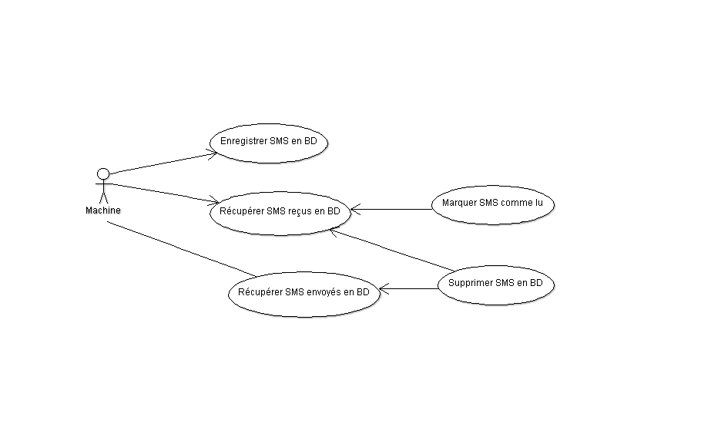

Le service doit fournir la possibilité aux applications hébergées sur la plateforme M2M d’envoyer et de récupérer des SMS provenant d’objets distants. La communication entre le service chargé de l’envoi et la réception des messages et les différentes applications se feront par l’intermédiaire d’une base de données.

Ainsi, lorsqu’une application veut envoyer un SMS, il insère tous les informations concernant le message en base de données. De même, lorsqu’elle a besoin de récupérer les SMS reçus ou envoyés, elle effectue alors une lecture de la source de données. L’application peut alors supprimer ou marquer comme lu les messages reçus.

#### F:\Internet\public_space\Polytech\Synox\GitHub\Synox\Docs\Cas utilisation\images\usecase_user.pngUtilisateur

Les utilisateurs auront la possibilité d’envoyer et de réceptionner des SMS par l’intermédiaire d’une interface graphique. La consultation des messages se compose de deux parties : les SMS envoyés et ceux reçus par le modem. L’utilisateur pourra les supprimer et marquer comme lu les messages réceptionnés.

Le but de cette interface est de donner un exemple d’interaction entre un utilisateur et le service SMS.

### Diagramme de classe

Après l’étude des besoins fonctionnels et des cas d’utilisation, nous avons pu déterminer de quelles informations nous avions réellement besoin pour le bon fonctionnement de notre application.

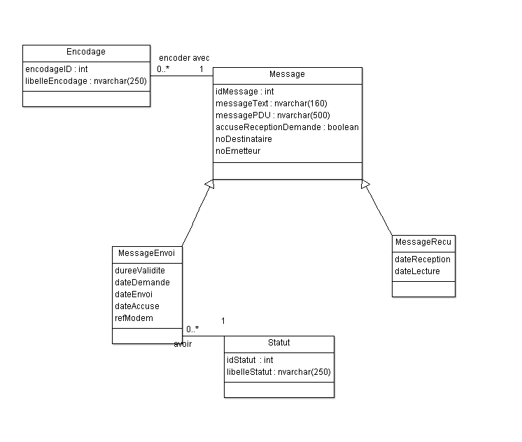

Les messages reçus et ceux envoyés partagent plusieurs données. En effet, chaque message est caractérisé un identifiant unique, un destinataire, un émetteur et un message. L’attribut **accuseReceptionDemande** indique si le destinataire ou l’émetteur (dépendant si c’est un message envoyé ou un message reçu) a demandé un accusé de la réception du message au correspondant. Le modem peut envoyer et recevoir des SMS au format **PDU**. Ceux-ci sont alors stockés dans le champ **messagePDU**. Si c’est un SMS au format texte, ce champ garde une valeur nulle.

Un **message envoyé** est caractérisé par une durée de validité. Un destinataire ne reçoit pas un SMS dont la période de validité est expirée, ce contrôle est effectué par l’opérateur de télécommunication. De plus, le fonctionnement du service SMS étant basé sur du traitement par lot, les messages ne sont pas envoyés immédiatement. L’attribut **dateDemande** renseigne donc le moment où l’utilisateur a validé le SMS à envoyer et **dateEnvoi** correspond alors au moment où le message est réellement envoyé par le service. Lorsqu’un SMS est envoyé par le service, une **référence** lui est assignée par le modem. Cette identifiant est le seul moyen de faire correspondre le message envoyé avec un potentiel accusé réception.

Un statut est associé à chaque message envoyé. Cela permet de connaître le statut d’un SMS à tout moment, s’il est en attente d’envoi, s’il a été envoyé ou s’il y a eu des erreurs.

Un **message reçu** est caractérisé par une date réception et une date de lecture qui correspond au moment où le message est lu pour la première fois.

### Maquettage

Nous avons modélisé toutes les interfaces graphiques durant la conception afin de valider l’enchainement des fenêtres et leur disposition. Cependant, celles-ci ont été amenées à évoluer au cours du développement suite aux remarques du client concernant l’ergonomie. Cela nous a obligé à revoir une partie de la conception de nos fenêtres.

Pour plus de détails se référer au rapport technique.

## Développement

## Tests

## Limites

## Améliorations possibles

# Difficultés rencontrées

# Conclusion

# Annexes

# Résumé

# Summary